Отчёт по лабораторной работе №4

Дисциплина: Архитектура компьютера

Машков Илья Евгеньевич

Содержание

# 1 Цель работы

Освоение процедуры компиляции и сборки программ, написанных на ассемблере NASM.

# 2 Задание

1. Программа Hello world!;
2. Транслятор NASM;
3. Расширенный синтаксис командной строки NASM;
4. Компоновщик LD;
5. Запуск исполняемого файла;
6. Выполнение заданий для самостоятельной работы.

# 3 Выполнение лабораторной работы

## 3.1 Программа Hello world!

Создаю папку lab4 в директории arch-pc и создаю файл hello.asm с помощью команды “touch” (рис. [??]).

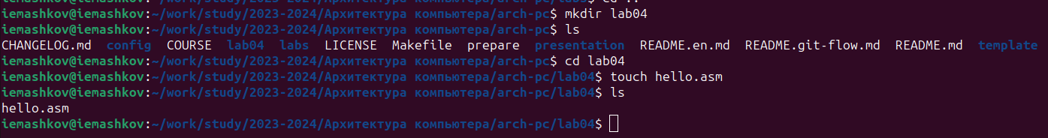

Создание папки для работы и .asm файла в ней.

Далее открываю файл, копирую в него пример программы из лабораторной работы на ТУИСе и внимательно изучаю её структуру (Рис. [??]).

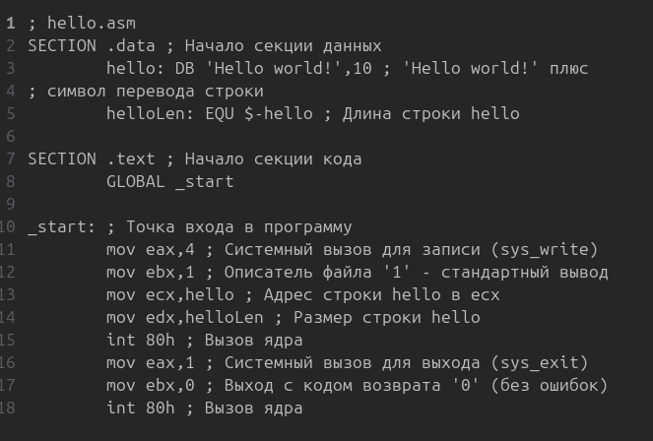

Программа “Hello world!”.

## 3.2 Транслятор NASM

Чтобы скомпилировать текст из программы “Hello world!” в файл hello.o, использую команду “nasm -f elf hello.asm” и проверяю правильность проделанных действий с помощью команды “ls” (Рис. [??]).



Компиляция программы в файл hello.o.

## 3.3 Расширенный синтаксис командной строки NASM

Чтобы скомпилировать исходный файл hello.asm в файл obj.o и в листинг list.lst, использую команду “nasm -o obj.o -f elf -g -l list.lst hello.asm” и проверяю правильность проделанных действий с помощью команды “ls” (Рис. [??]).



Компиляция программы в файлы obj.o и list.lst.

## 3.4 Компоновщик LD

Далее мне нужно получить исполняемую программу и объектный файл, чтобы это сделать мне необходимо передать файлы hello.o и obj.o, для чего я буду использовать команды “ld -m elf_i386 hello.o -o hello” и “ld -m elf_i386 obj.o -o main” соответственно (ключ -о используется для объектных файлов) (Рис. [??]).

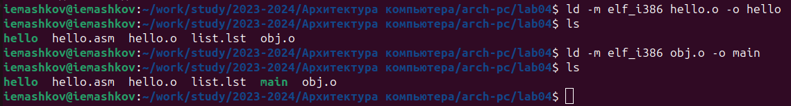

Получение исполняемой программы и объектного файла.

## 3.5 Запуск исполняемого файла

Теперь я запускаю испрлняемый файл с помощью команды “./hello”, если всё было сделано правильно, то программа выведет надпись “Hello world!” (Рис. [??]).



Запуск программы.

## 3.6 Выполнение заданий для самостоятельной работы

1. Находясь в этом же каталоге, создаю копию файла hello.asm с именем lab4.asm с помощью команды “cp” (Рис. [??]).

Создание нового .asm файла для работы.

Создание нового .asm файла для работы.

1. Теперь открываю lab4.asm в текстовом редакторе, заменяю выводимую фразу на свои имя и фамилию, а также везде заменяю слово “hello”, т.к. имя файла теперь lab4 (Рис. [??]).

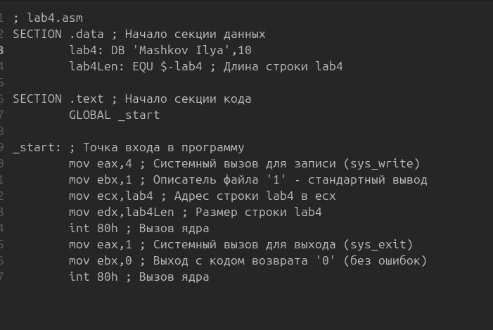

Работа с файлом.

1. Затем транслирую текст файла в объектный файл, произвожу его компоновку и запускаю программу (Рис. [??]).



Трансляция, компоновка и запуск программы.

1. Теперь копирую файлы “hello.asm” и “lab4.asm” в папку labs/lab04 (Рис. [??]).

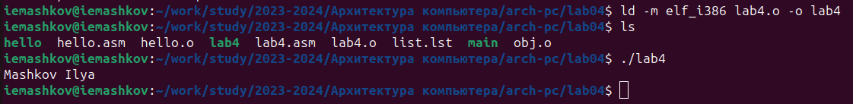

Перемещение .asm файлов в локальный репозиторий.

После чего отправляю файлы на сервер (Рис. [??]).



Загрузка файлов на Github.

# 4 Выводы

При выполнении данной лабораторной работы я освоил процедуры компиляции и сборки программ, написанных на ассемблере NASM.

# 5 Список литературы

[Архитектура ЭВМ](https://esystem.rudn.ru/pluginfile.php/2089083/mod_resource/content/0/%D0%9B%D0%B0%D0%B1%D0%BE%D1%80%D0%B0%D1%82%D0%BE%D1%80%D0%BD%D0%B0%D1%8F%20%D1%80%D0%B0%D0%B1%D0%BE%D1%82%D0%B0%20%E2%84%963.%20%D0%AF%D0%B7%D1%8B%D0%BA%20%D1%80%D0%B0%D0%B7%D0%BC%D0%B5%D1%82%D0%BA%D0%B8%20.pdf)